Ενδεικτικός χάρτης 4
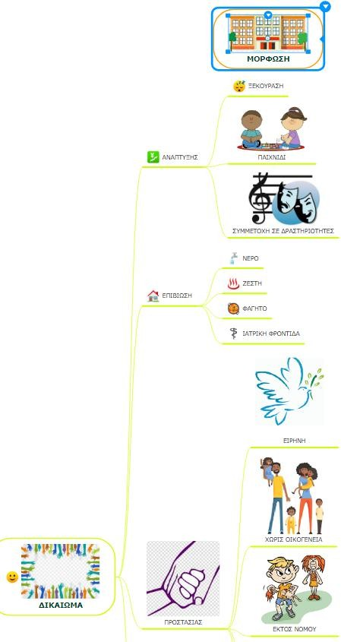

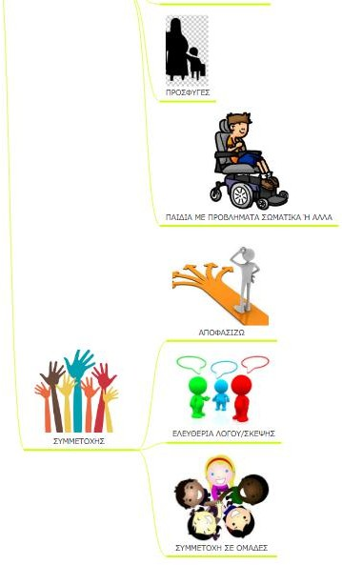

Εργαστήριο 3- Ενδεικτική σειρά επίλυσης προβλήματος
